s

Especificação dos Requisitos de Software

Especificação dos Requisitos do Software
Sistema de Gestão de Posto de Saúde - SGPS

Autores:
Amanda Campos
Diogo Dorneles
Rodrigo Couto
Wanderson Vieira

Belo Horizonte
Setembro de 2012
Aprovação
Aprovamos a Especificação dos Requisitos { Versão revisada 1.0 } do projeto <nome do projeto>.

<Nome do Aprovador> | <Data>
<Nome do Aprovador> | <Data>

Versões revisadas anteriores

Não aplicável.

Especificação dos Requisitos do Software
Sumário

Especificação dos Requisitos do Software 2
1 Descrição geral do produto 2
1.1 Lista de Interfaces de usuário 2
2 Requisitos específicos 2
2.1 Interfaces de usuário 2
2.1.1 Interface de usuário <nome da interface> 2
2.1.1.1 Leiaute sugerido 2
2.1.1.2 Relacionamentos com outras interfaces 2
2.1.1.3 Campos 2
2.1.1.4 Comandos 2
2.1.1.5 Diretrizes Implementadas 2
2.1.2 Interface de usuário <nome da interface> 2
2.1.2.1 Leiaute sugerido 2
2.1.2.2 Relacionamentos com outras interfaces 2
2.1.2.3 Campos 2
2.1.2.4 Comandos 2
2.1.2.5 Diretrizes Implementadas 2
2.1.3 Interface de usuário <nome da interface> 2
2.1.3.1 Leiaute sugerido 2
2.1.3.2 Relacionamentos com outras interfaces 2
2.1.3.3 Campos 2
2.1.3.4 Comandos 2
2.1.3.5 Diretrizes Implementadas 2

Descrição geral do produto

Lista de Interfaces de usuário
Número | Nome | Ator | Caso de uso | Descrição
 | Gerenciar Hospitais | Funcionário  Administra-dor | Gerenciar Hospitais | O Ator deve ser capaz de Procurar, Incluir, Editar ou Excluir um registro de Hospital que pode estar cadastrado ou ser cadastrado.
 | Gerenciar  Profissionais | Funcionário  Administra-dor | Gerenciar  Profissionais | O ator deve ser capaz de fazer o processo de pesquisa com filtro, incluir , editar, excluir um registro de profissional no sistema.
 | Gerenciar  Atendimentos | Funcionário | Gerenciar  Atendimentos | O ator deve ser capaz de fazer o processo de pesquisa com filtro, incluir , editar, excluir um registro de atendimento no sistema.
 | Gerenciar  Encaminha-mentos | Funcionário | Gerenciar  Encaminha-mentos | O ator deve ser capaz de fazer o processo de pesquisa com filtro, incluir , editar, excluir um registro de Encaminhamento no sistema.
 | Gerenciar Materiais | Funcionário | Gerenciar Materiais | O ator deve ser capaz de pesquisar , incluir , editar e excluir registros de materiais no sistema, registrar baixa de materiais e processos de estoque.
 | Gerar Relatórios | Funcionário/Diretor | Gerar Relatórios | O ator deve ser capaz de pesquisar por filtro , editar , gerar um registro de relatório que pode ser a relação de um dos caso de uso citados acima.
 | Importar Pacientes | Funcionário  Administra-dor | Importar Pacientes | O ator deve ser capaz criar um registro no formato XML e importá-lo.
 | Acessar o sistema | FuncionárioAdministra-dor/Diretor | Acessar o sistema | O ator deve ser capaz de logar no sistema para acessar as funcionalidades que lhes são permitidas.

Requisitos específicos

Interfaces de usuário

Interface de usuário Gerenciar Hospitais

Leiaute sugerido
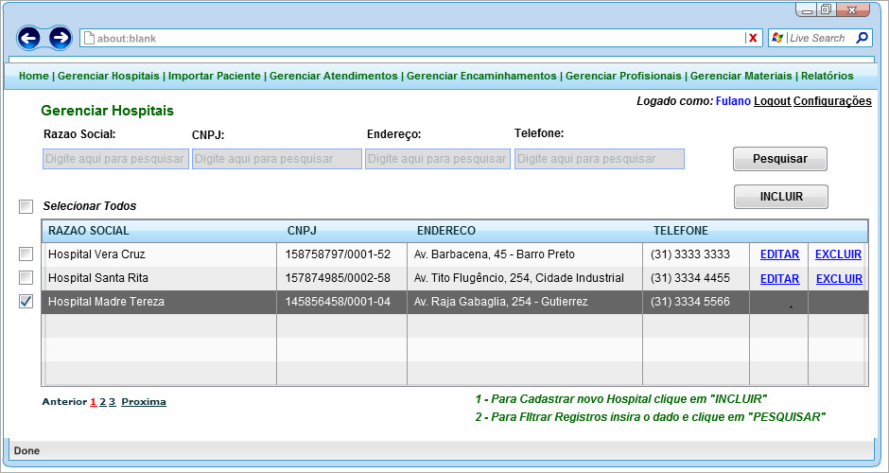

Relacionamentos com outras interfaces

Não existem outros relacionamentos.

Campos
Número | Nome | Descrição | Valores válidos | Formato | Tipo | Restrições
 | Localizar Hospital | Permite que o usuário digite palavras chaves para localizar um Hospital já cadastrado | Caracteres Alfanuméricos | Texto Livre | Texto | -
 | Razão Social | Dados referentes ao nome do Hospital | Caracteres Alfanuméricos | Texto Livre | Texto | -
 | CNPJ | Identificação do Hospital | Caracteres Numéricos | Texto Restrito | Números | -
 | Endereço | Local onde se estabelece o Hospital. | Caracteres Alfanuméricos | Texto Livre | Texto | -
 | Telefone | Número de contato do hospital. | Caracteres Numéricos | Texto Restrito | Números | Segue o formato:  (XX) XXXX-XXXX

Comandos
Número | Nome | Ação | Restrições
 | Incluir | Habilita os campos para novo registro de Hospital | -
 | Editar | Habilita os campos do registro corrente para alguma alteração | -
 | Excluir | Exclui o registro selecionado do sistema | -
 | Pesquisar | O comando procurará no sistema os registros que são válidos a partir do que foi pesquisado(texto digitado e filtro). | -
 | Anterior | Retorna para uma página anterior | -
 | Próxima | Avança para a próxima página | -

Diretrizes Implementadas

Descrição e Objetivo da Diretriz

Benefícios para o Sistema

Como Implementou

Interface de usuário <Gerenciar Profissionais >

Leiaute sugerido
<leiaute sugerido>
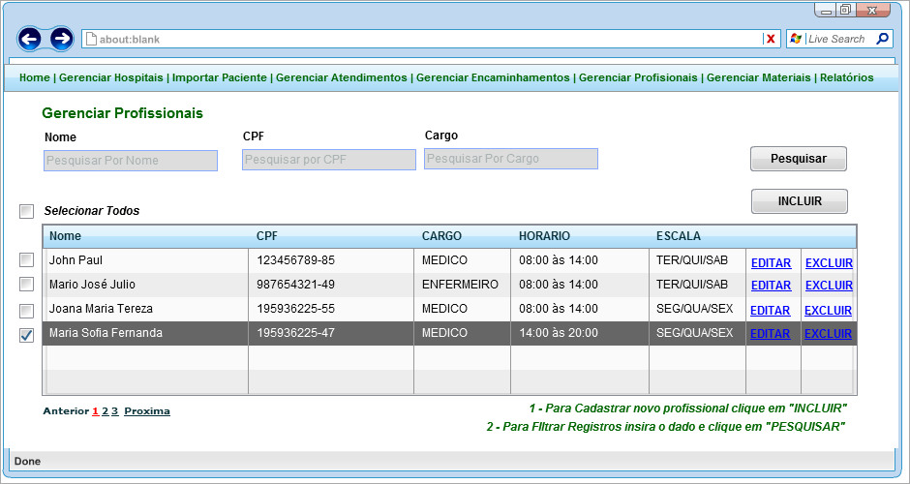

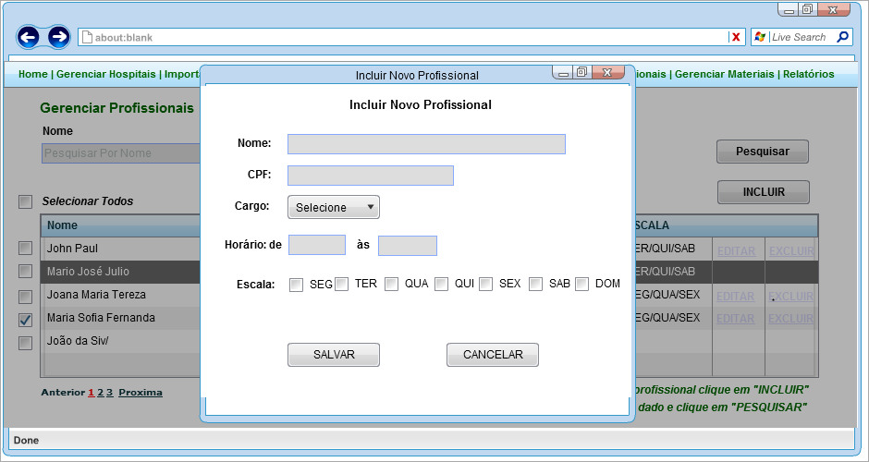

Relacionamentos com outras interfaces

Não Existe Relacionamentos com outras interfaces

Campos
Número | Nome | Descrição | Valores válidos | Formato | Tipo | Restrições
 | Nome | Nome do profissional cadastrado no sistema | Caracteres Alfanuméricos | Texto Livre | Texto | -
 | CPF | Identificação pessoal do profissional | Caracteres  Numéricos | Texto Restrito | Números | Formato:  000.000.000-00
 | Cargo | Especialida-de do profissional | Caracteres Alfanuméricos | Texto Livre | Texto | -
 | Escala | Dias de trabalho do profissional | Caracteres Alfanuméricos | Texto Livre | Texto | -
 | Horário | Horário do expediente do profissional | Caracteres Numéricos | Texto Restrito | Numéros | Formato:  hh:mm – hh:mm
 | Pesquisa | Campo para utilizar a pesquisa de um registro específico | Caracteres Alfanuméricos | Texto Livre | Texto | -

Comandos
Número | Nome | Ação | Restrições
 | Incluir | Cria um novo registro para cadastro de um profissional no sistema | -
 | Editar | Habilita alterações no registro selecionado de profissional | Deve existir um registro na base.
 | Excluir | Retira do sistema o registro de profissional selecionado | Deve existir um registro na base.
 | Pesquisar | Apresentar filtros para os registros e é capaz de retornar para o usuário registros específicos de acordo com a pesquisa digitada. | -
 | Anterior | Retorna para uma página anterior | -
 | Próxima | Avança para a próxima página | -

Diretrizes Implementadas

Descrição e Objetivo da Diretriz

Benefícios para o Sistema

Como Implementou

Interface de usuário <Gerenciar Atendimento>

Leiaute sugerido
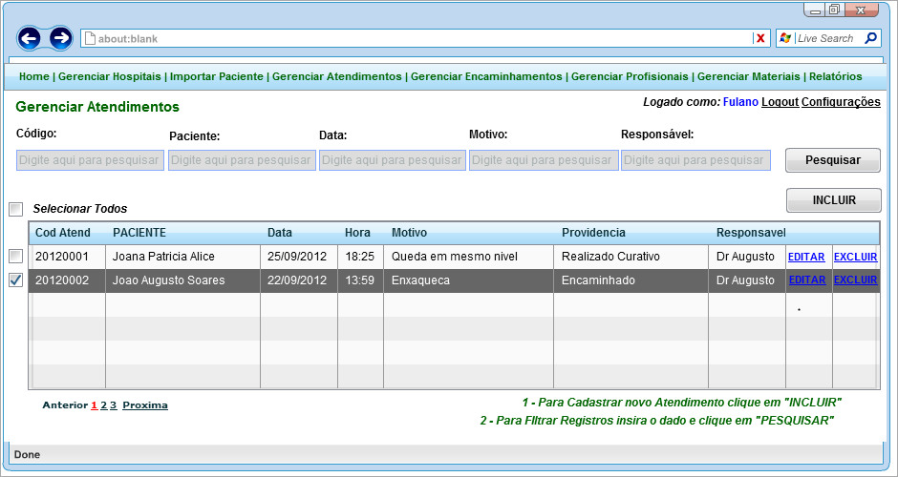

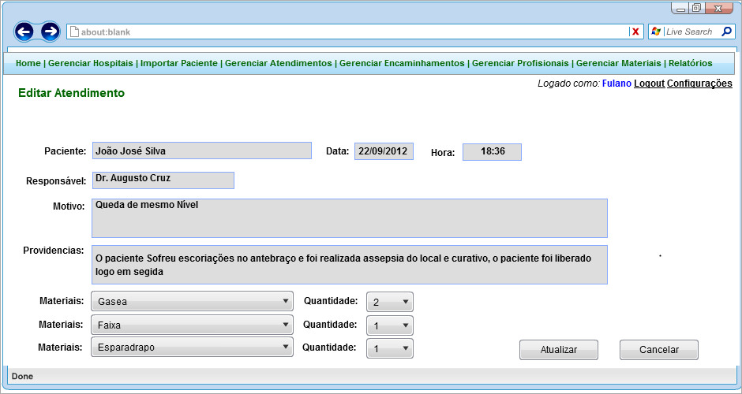

Relacionamentos com outras interfaces

Não existem relacionamentos

Campos
Número | Nome | Descrição | Valores válidos | Formato | Tipo | Restrições
 | Código | Código de identificação do atendimento. | Caracte-res Numéri-cos | Texto Restrito | Números | -
 | Paciente | Campo que mostra quem  Foi atendido. | Caracteres Alfanuméricos | Texto Livre | Texto | -
 | Motivo | Causa do atendimento. | Caracteres Alfanuméricos | Texto Livre | Texto | -
 | Providência | Ações tomadas após o atendimento. | Caracteres Alfanuméricos | Texto Livre | Texto | -
 | Médico | Profissional responsável pelo atendimento. | Caracteres Alfanuméricos | Texto Livre | Texto | -
 | Data e Hora | Dados de data em que ocorreu o atendimento. | Caracte-res Numéri-cos | Texto Restrito | Data | Formato:  dd/mm/aaaa
 | Hora | Horário em que ocorreu o atendimento | Caracte-res Numéri-cos | Texto Restrito | Hora | Formato:  hh:mm
 | Materiais | Materiais utilizados no atendimento. | Caracteres Alfanuméricos | Texto Livre | Texto | -
 | Quantidade | Quantidade de materiais utilizados | Caracte-res Numéri-cos | Texto Livre | Números | -
 | Pesquisa | Campo para utilizar a pesquisa de um registro específico | Caracteres Alfanuméricos | Texto Livre | Texto | -

Comandos
Número | Nome | Ação | Restrições
 | Incluir | Cria um novo registro para um Atendimento. | -
 | Editar | Habilita alterações para um registro selecionado de atendimento. | Deve haver um atendimento cadastrado na base.
 | Excluir | Apaga da base do sistema o registro de atendimento selecionado. | Deve existir um atendimento já cadastrado na base.
 | Pesquisar | Seleciona um registro específico através de uma palavra chave e um filtro. | -
 | Atualizar | Atualiza a visão da tela com os novos dados. | -
 | Cancelar | Cancela a inclusão do registro. | -

Diretrizes Implementadas

Descrição e Objetivo da Diretriz

Benefícios para o Sistema

Como Implementou

Interface de usuário <Gerenciar Materiais>

Leiaute sugerido
<leiaute sugerido>
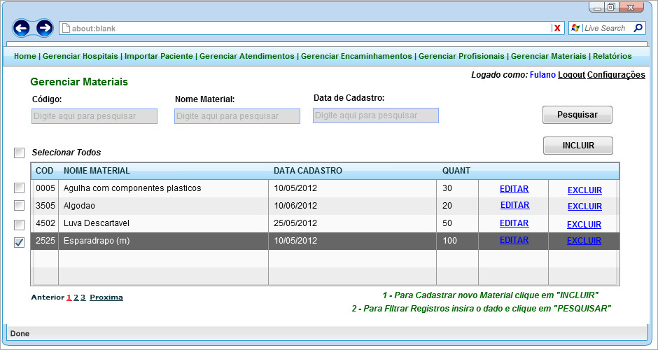

Relacionamentos com outras interfaces
Não existem Relacionamentos.

Campos
Número | Nome | Descrição | Valores válidos | Formato | Tipo | Restrições
 | Cod | Código de identificação do material cadastrado. | Caracteres Numéricos | Texto Restrito | Números | -
 | Material | Descrição do material do estoque | Caracteres Alfanuméricos. | Texto Livre | Texto | -
 | Quantidade | Quantidade total do material selecionado em estoque | Caracteres Numéricos | Texto Restrito | Números | -
 | Data de Cadastro | Dia em que foi adicionado o material no estoque | Caracteres Numéricos | Texto Restrito | Números | Formato:  dd/mm/aaaa
 | Pesquisa | Campo para utilizar a pesquisa de um registro específico | Caracteres Alfanuméricos | Texto Livre | Texto | -

Comandos
Número | Nome | Ação | Restrições
 | Incluir | Cria um novo registro para incluir um material no sistema. | -
 | Editar | Habilita alterações para um registro de material . | Deve haver um material cadastrado na base.
 | Excluir | Exclui do sistema o registro de material selecionado. | Deve haver um material cadastrado na base.
 | Pesquisar | Seleciona um registro específico através de uma palavra chave e um filtro para retornar os materiais para o usuário | -
 | Anterior | Retorna para uma página anterior | -
 | Próxima | Avança para a próxima página | -

Diretrizes Implementadas

Descrição e Objetivo da Diretriz

Benefícios para o Sistema

Como Implementou

Interface de usuário <Gerenciar Encaminhamentos>

Leiaute sugerido
<leiaute sugerido>
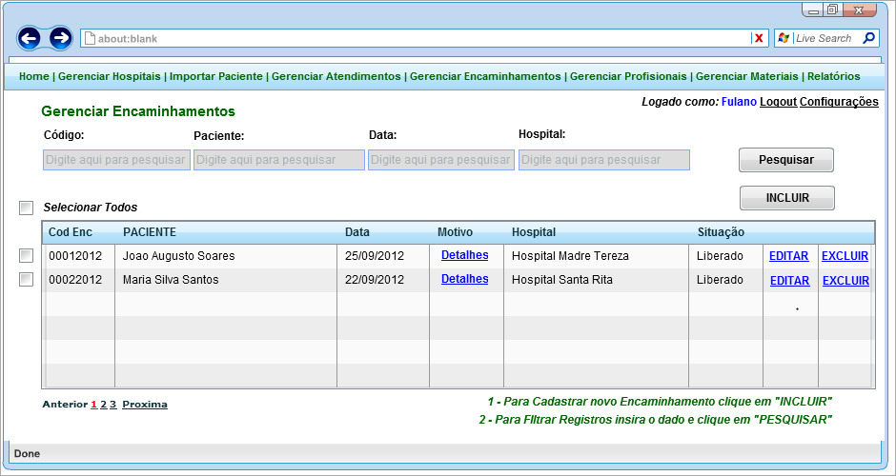

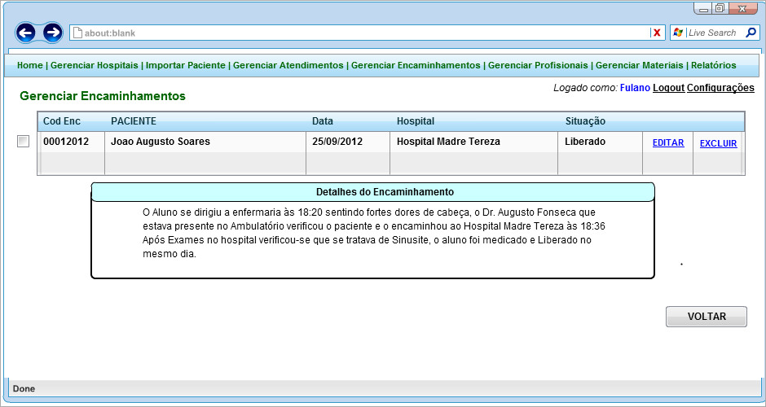

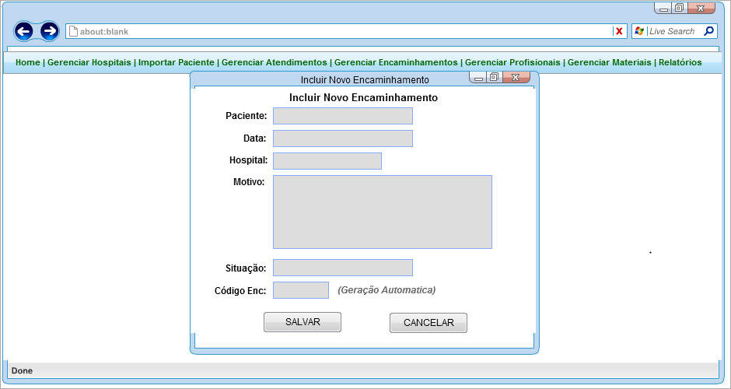

Relacionamentos com outras interfaces
Não existem Relacionamentos

Campos
Número | Nome | Descrição | Valores válidos | Formato | Tipo | Restrições
 | Cod Enc | Código de identificação do encaminha-mento | Caracteres Numéricos | Texto Livre | Número | -
 | Paciente | Nome do paciente que será encaminhado | Caracteres Alfanumé-ricos | Texto Livre | Texto | Deve haver uma instância de encaminhamento no sistema. Deve haver um paciente cadastrado no sistema.
 | Data | Dia do encaminha-mento. | Caracteres Numéricos | Texto Restrito | Data | Formato:  dd/mm/aaaa
 | Hospital | Local para onde o paciente será encaminhado | Caracteres Alfanumé-ricos | Texto Livre | Texto | Deve haver uma instância de encaminhamento no sistema.
 | Situação | Situação do paciente. | Caracteres Alfanumé-ricos | Texto Livre | Texto | Deve haver uma instância de encaminhamento no sistema.
 | Detalhes do Encaminha-mento | Descreve de forma detalhada o ocorrido no encaminha-mento | Caracteres Alfanumé-ricos | Texto Livre | Texto | Deve haver uma instância de encaminhamento no sistema.
 | Motivo | Detalha o motivo da realização do encaminhamento | Caracteres Alfanumé-ricos | Texto Livre | Texto | Deve haver uma instância de encaminhamento no sistema.
 | Pesquisa | Campo para utilizar a pesquisa de um registro específico | Caracteres Alfanuméricos | Texto Livre | Texto | -

Comandos
Número | Nome | Ação | Restrições
 | Incluir | Cria um novo registro para incluir um encaminhamento no sistema. | -
 | Editar | Habilita alterações no registro selecionado de um encaminhamento | Deve haver um registro de encaminhamento cadastrado no sistema
 | Excluir | Retira do sistema o registro selecionado de encaminhamento. | Deve haver um registro de encaminhamento cadastrado no sistema
 | Pesquisar | Através de uma palavra chave e um filtro , retorna um resultado específico da pesquisa. | -
 | Salvar | Salva as alterações nos campos da tela. | -
 | Cancelar | Cancela a inclusão do registro. | -
 | Voltar | Volta para uma tela anterior. | -

Diretrizes Implementadas

Descrição e Objetivo da Diretriz

Benefícios para o Sistema

Como Implementou

Interface de usuário <Importar Paciente>

Leiaute sugerido
<leiaute sugerido>
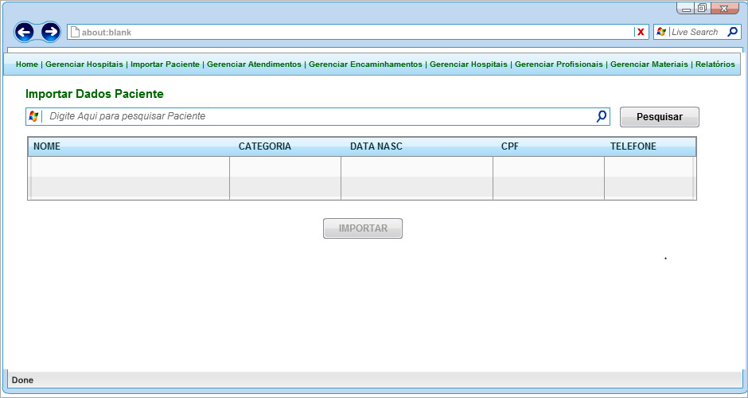

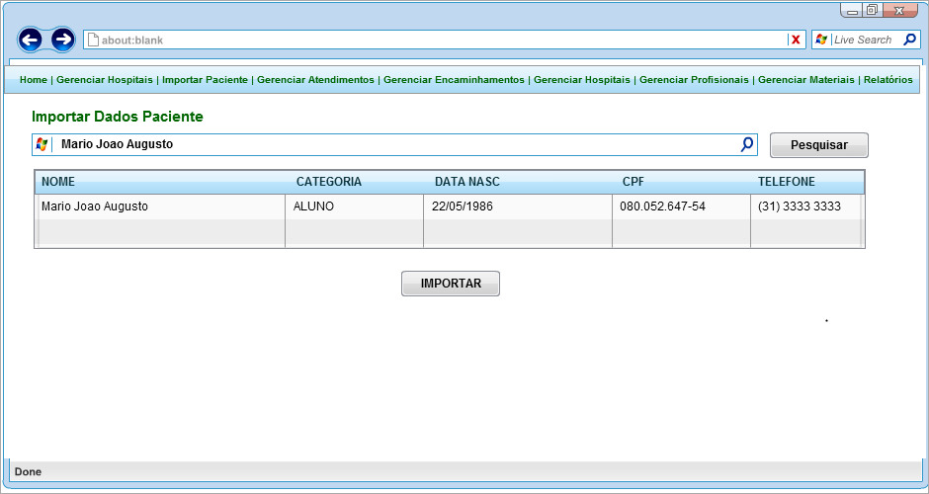

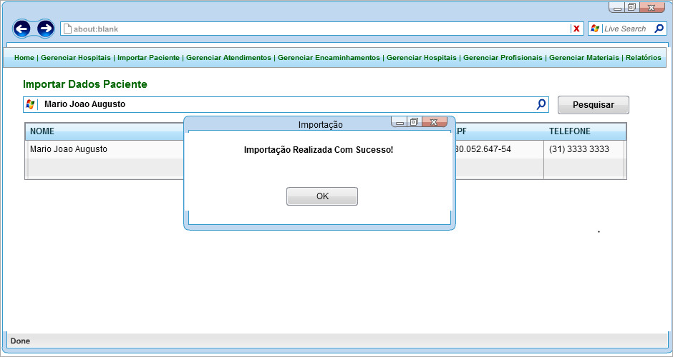
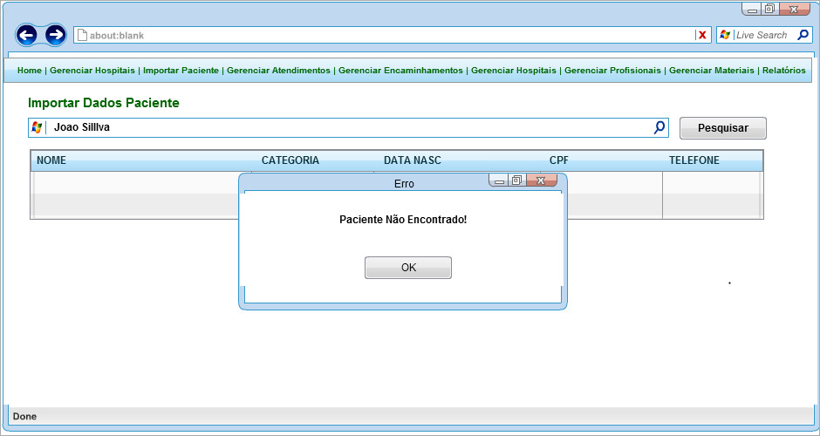

Relacionamentos com outras interfaces
Não existem relacionamentos

Campos
Número | Nome | Descrição | Valores válidos | Formato | Tipo | Restrições
 | Nome | Nome do Paciente | Caracteres Alfanuméricos | Texto Livre | Texto | -
 | Categoria | Categoria relacionada ao paciente | Caracteres Alfanuméricos | Texto Livre | Texto | -
 | Data Nasc | Data de nascimento do paciente | Caracteres Numéricos | Texto Restrito | Número | Segue o formato:  dd/mm/aaaa
 | CPF | Identificação Pessoal do paciente | Caracteres Numéricos | Texto Restrito | Número | Segue o formato:  000.000.000-00
 | Telefone | Telefone de contato do paciente | Caracteres Numéricos | Texto Restrito | Número | Segue o formato:  (XX) XXXX-XXXX
 | Importação | Confirma que a importação foi realizada com sucesso. | Caracteres Alfanuméricos | Texto Livre | Texto | -
 | Erro | Tela que indica que não foi efetuada a importação | Caracteres Alfanuméricos | Texto Livre | Texto | -
 | Pesquisa | Campo para utilizar a pesquisa de um registro específico | Caracteres Alfanuméricos | Texto Livre | Texto | -

Comandos
Número | Nome | Ação | Restrições
 | Pesquisar | Através da palavra chave e de um filtro retorna os alunos para criar o arquivo de importação | -
 | Importar | Faz a importação de dados por um arquivo XML no sistema. | -
 | OK | Confirma o final da importação que foi completada com sucesso, ou confirma que ocorreu um erro na pesquisa do paciente. | -

Diretrizes Implementadas

Descrição e Objetivo da Diretriz

Benefícios para o Sistema

Como Implementou

Interface de usuário <Acessar o sistema>

Leiaute sugerido
<leiaute sugerido>
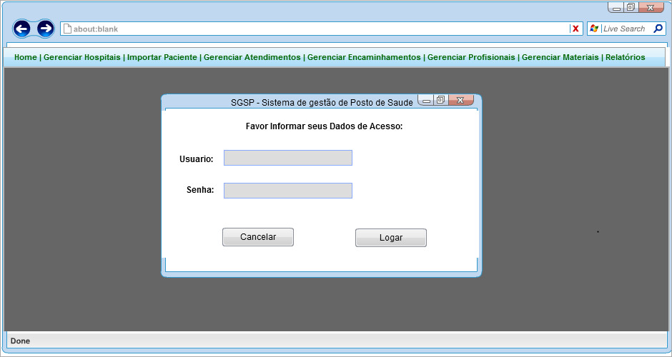

Relacionamentos com outras interfaces
Não Existem relacionamentos

Campos
Número | Nome | Descrição | Valores válidos | Formato | Tipo | Restrições
 | Usuário | Campo para o nome do usuário cadastrado no sistema | Caracteres Alfanuméricos | Texto Livre | Texto | -
 | Senha | Campo para o password cadastrado no sistema para validar o login | Caracteres Alfanuméricos | Texto Livre | Texto | -

Comandos
Número | Nome | Ação | Restrições
 | Logar | Valida a senha e habilita os menus principais do sistema | O usuário previamente deve ser cadastrado no sistema.
 | Cancelar | Cancela a entrada do sistema. | -

Diretrizes Implementadas

Descrição e Objetivo da Diretriz

Benefícios para o Sistema

Como Implementou

Interface de usuário <Telas de Saída>

Leiaute sugerido
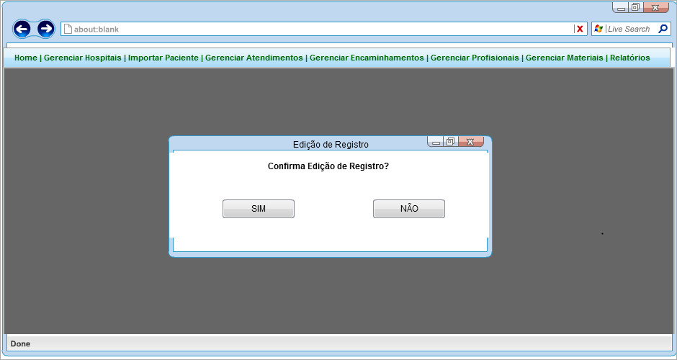
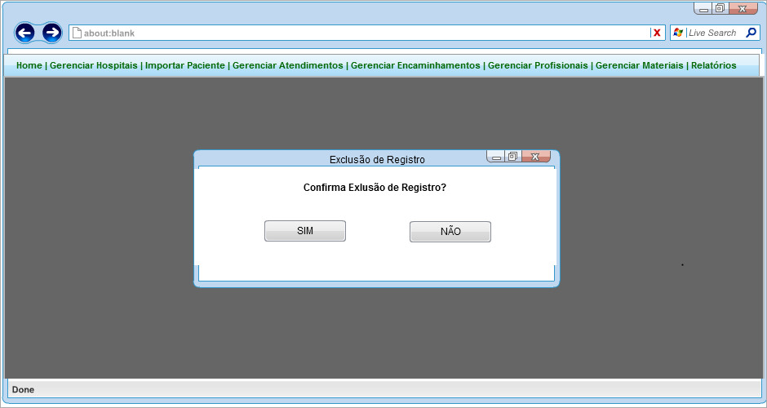

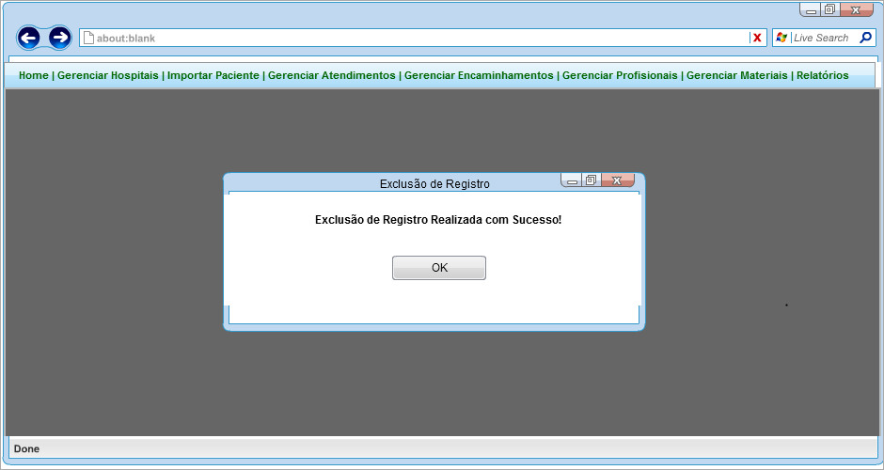
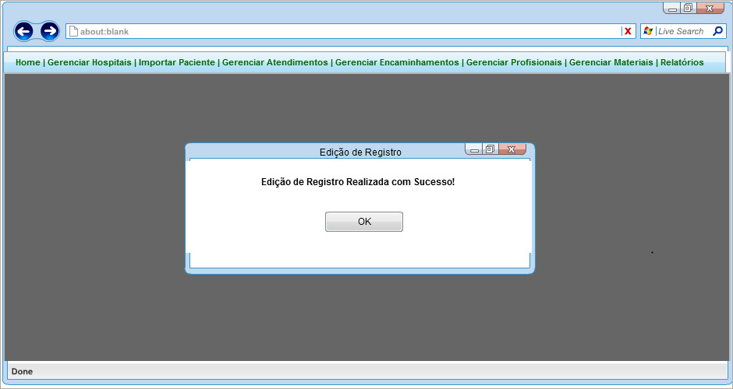

Relacionamentos com outras interfaces
As telas de saída se relacionam com todas as outras interfaces principais do sistema.

Campos
Número | Nome | Descrição | Valores válidos | Formato | Tipo | Restrições
 | Edição de Registro | Mostra a confirmação que um registro foi editado | Caracteres Alfanuméricos | Texto Livre | Texto | -
 | Exclusão de Registro | Mostra a confirmação que um registro foi excluído | Caracteres Alfanuméricos | Texto Livre | Texto | -

Comandos
Número | Nome | Ação | Restrições
 | Sim | Confirma positivamente a exclusão ou a edição do registro. | -
 | Não | Cancela a edição ou a exclusão do registro. | -
 | OK | Confirma que o registro foi alterado ou excluído do sistema. | -

Diretrizes Implementadas

Descrição e Objetivo da Diretriz

Benefícios para o Sistema

Como Implementou

Interface de usuário <Gerar Relatórios>

Leiaute sugerido
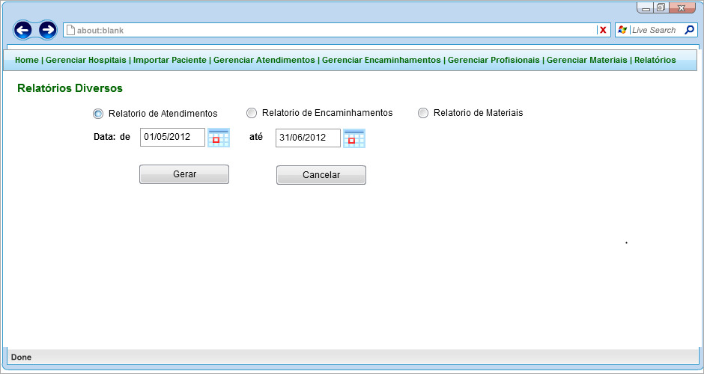

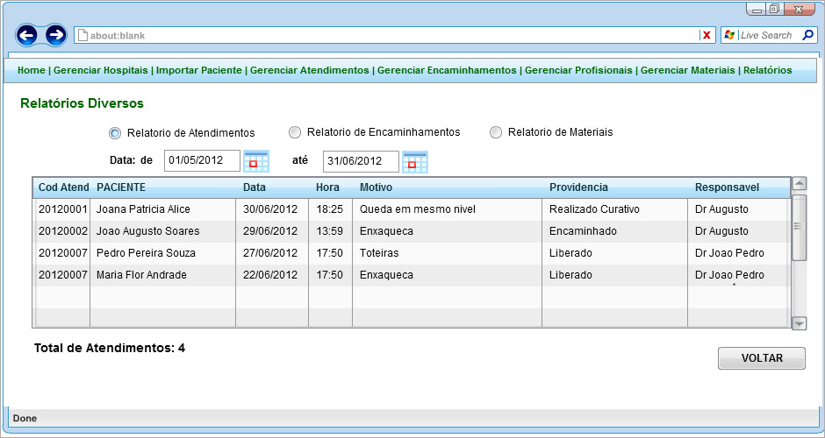

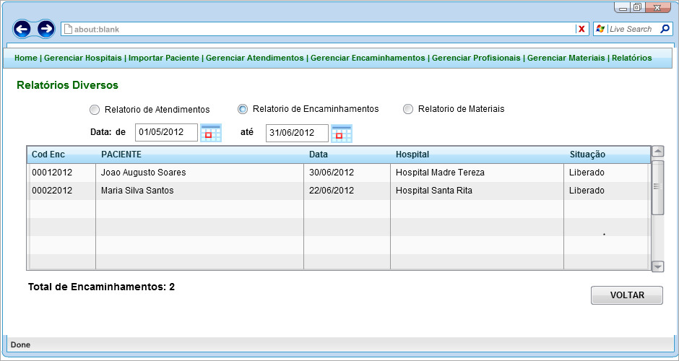

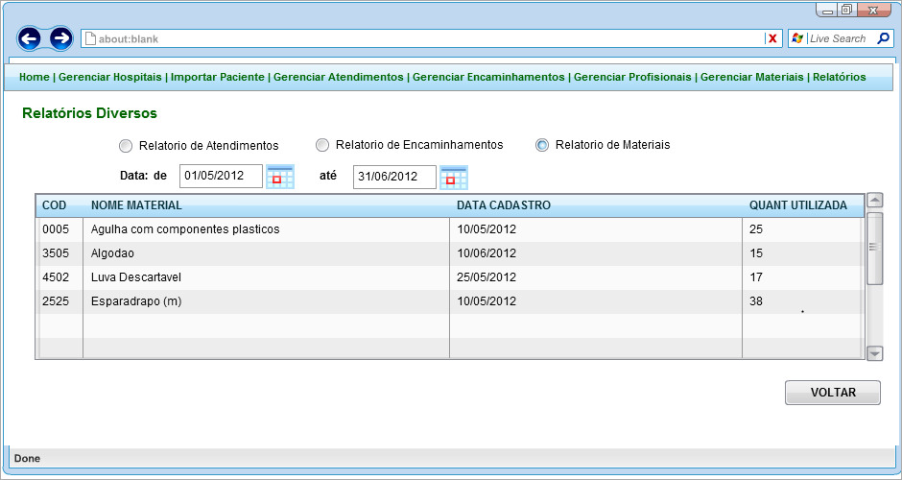

Relacionamentos com outras interfaces
As telas de geração de relatórios se relacionam com todas as outras interfaces principais do sistema.

Campos
Número | Nome | Descrição | Valores válidos | Formato | Tipo | Restrições
 | Data de | Data início para gerar o relatório | Caracteres numéricos | Texto Restrito | Números | Formato:  dd/mm/aaaa
 | Data até | Data final para gerar o relatório | Caracteres numéricos | Texto Restrito | Números | Formato:  dd/mm/aaaa
 | Cod | Codigo de identificação do material do estoque | Caracteres numéricos | Texto Livre | Números | -
 | Nome Material | Descrição do material do estoque |  | Texto Livre | Texto | -
 | Data cadastro | Data de entrada do material no estoque | Caracteres numéricos | Texto Restrito | Números | Formato:  dd/mm/aaaa
 | Quant Utilizada | Quantidade de material utilizada no atendimento para motivos de baixa de estoque | Caracteres numéricos | Texto Livre | Números | -
 | Cod Enc | Código de identificação do encaminhamento | Caracteres numéricos | Texto Livre | Números | -
 | Paciente | Nome do paciente que foi encaminhado |  | Texto Livre | Texto | -
 | Data | Data do encaminhamento | Caracteres numéricos | Texto Restrito | Números | Formato:  dd/mm/aaaa
 | Hospital | Localidade do encaminhamento |  | Texto Livre | Texto | -
 | Situação | Situação do paciente após o encaminhamento |  | Texto Livre | Texto | -
 | Cod Atend | Código de identificação do atendimento | Caracteres numéricos | Texto Livre | Números | -
 | Paciente | Nome do paciente atendido |  | Texto Livre | Texto | -
 | Data | Data do atendimento | Caracteres numéricos | Texto Restrito | Números | Formato:  dd/mm/aaaa
 | Hora | Hora do inicio do atendimento | Caracteres numéricos | Texto Restrito | Números | Formato:  hh:mm
 | Motivo | Motivo do atendimento |  | Texto Livre | Texto | -
 | Providência | Ações tomadas após o atendimento |  | Texto Livre | Texto | -
 | Responsável | Médico responsável por realizar o atendimento. |  | Texto Livre | Texto | -

Comandos
Número | Nome | Ação | Restrições
 | Voltar | Volta a tela anterior a da geração de relatórios específica | -
 | Gerar | Valida a geração de relatórios e apresenta os dados na tela | -
 | Cancelar | Cancela a geração de um relatório | -

Diretrizes Implementadas

Descrição e Objetivo da Diretriz

Benefícios para o Sistema

Como Implementou

